
ち たい さく
あ ん
第1１号（平成25年８月発行）
発行月：4、8、12月
発行元：大阪府政策企画部
青少年・地域安全室治安対策課
（06）6941－0351（内線4843）
http://www.pref.osaka.jp/chiantaisaku/


Security measures news

地域における防犯活動の事例

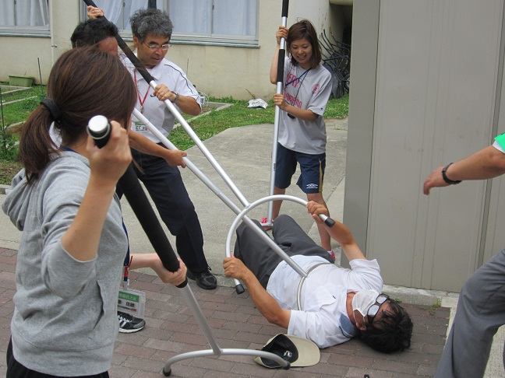
６月１９日、地域安全センターの設置校である四條畷南小学校において、市長、市教育委員会、四條畷警察署、小学校教職員や小学校に設置されている地域安全センターの構成員など、子どもの安全に携わる関係者が多数参加し、不審者対応訓練が行われました。

四條畷南小学校（四條畷市）

７月１６日、高辺地域安全センターにおいて、青色防犯パトロール活動をこれから始めようと検討している方が、実際に活動をされている方の生の声を聴くため意見交換を行いました。地域安全センターを核として青パト活動が広がりを見せています。

高辺地域安全センター（富田林市）

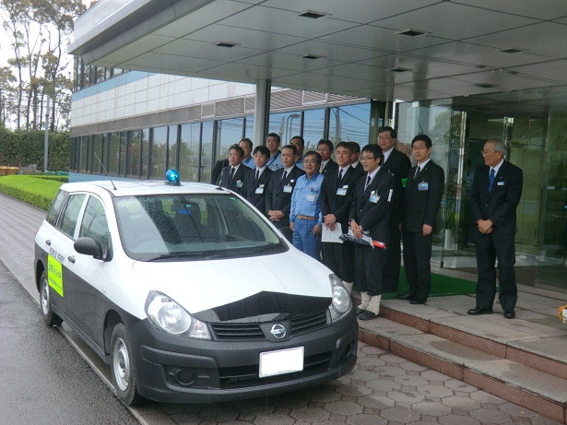

４月２４日、新日鐵住金堺製鉄所の従業員たちが「企業も地域を守ろう！」と青色防犯パトロール隊を結成し、地元である堺市三宝校区内を中心にパトロール活動を開始しました。

新日鐵住金堺製鉄所（堺市）

治安対策ニュース第1１号（平成２5年８月発行）
車上ねらい・部品ねらいが多発しています！

大阪府における平成２５年６月末の「車上ねらい」「部品ねらい」の認知件数は、全国最多であり、依然として厳しい状況となっています。
（単位：件）
（単位：件）

※車上ねらいでは、バッグや衣服、カーナビなど
部品ねらいでは、カーナビ、ナンバープレートなど
が多くの被害にあっています。

※上記グラフは、平成２５年１月～６月の都道府県別認知件数の累計です。（暫定値）

★車内にはバッグなど物を置かず、車内をからっぽにしましょう！
★警報装置やカーナビ・ナンバープレートの盗難防止ネジを取り付けるなどの盗難防止対策をしましょう！
★防犯照明、防犯カメラなど、防犯設備の整った駐車場に停めましょう！

子どもや女性に対する犯罪が増加しています！！

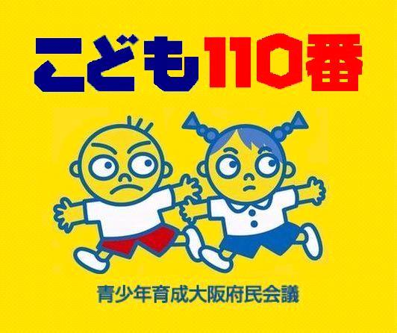
8月は「こども１１０番月間」です。

家庭や地域の皆さんで、こどもたちを守りましょう！！

大阪府 こども１１０番
検 索

